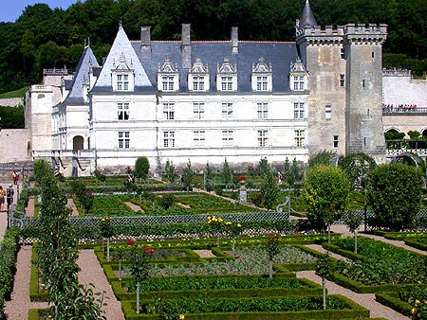
Château de Villandry.
- Als de Spaanse arts Joachim de Carvallo zich niet met dit kasteel bij de samenloop van Loire en Cher had bemoeid, was Chateau de Villandry, even ten oosten van het gelijknamige dorp (±750 inwoners), geen bezoek waard geweest.
- Dankzij hem geldt het slot nu als het laatste mooie voorbeeld van renaissancebouwkunst aan de Loire.
- De kasteeltuin is een absolute topper: nergens anders aan de rivier is meer een originele renaissancetuin te bewonderen.
- Nadat Carvallo het kasteel in 1906 gekocht had, begon hij aan een grootscheepse reconstructie.
- Hij ontdeed Villandry van alle barokke en `stijlloze' toevoegingen en veranderingen, waardoor langzaam maar zeker de ware gedaante uit de 16de eeuw zichtbaar werd en Villandry weer het kasteel werd van Jean le Breton, de staatssecretaris van Frans I.
- Een evenwichtig paleis van drie vleugelsom een hof.
- Villandry dankt zijn voorname aanblik aan de eenvoudige maar stijlvolle wandgeleding door pilasters (verticaal) en lijsten (horizontaal).
- Twee van de bijna identieke vleugels met hoekpaviljoens hebben aan de hofzijde arcadengalerijen; de dakranden zijn getooid met sierlijke lucarnes.
- In één van de hoeken staat een oude rechthoekige toren: de enige herinnering aan een middeleeuwse vesting die Jean le Breton overeind liet.
Interieur.
- Aan sommige stukken meubilair en wandversiering is te zien, dat de redder van Villandry een Spanjaard was.
- Onder de schilderijen zijn werken van Vélasquez, Goya en Zurbarán.
- Eén bovenzaal is voorzien van een 13de eeuws, verguld en beschilderd plafond uit Toledo: het centrum van de mudéjarstijl met Spaanse en Moorse elementen.
Tuinen.
- Om de tuinen weer in de oude staat terug te brengen, moest Carvallo veel bomen en struiken ontwortelen.
- Net als bij veel andere Loirekastelen was hier namelijk geprobeerd het oorspronkelijke concept te veranderen in een Engelse landschapstuin; dat werd nu eenmaal mode.
- Wat u nu tussen de oude slotgrachten ziet, is zonder meer uniek.
- De door trappen en bordessen verbonden terrassen op verschillende niveaus hebben elk een eigen gezicht.
- Het laagste terras is een moestuin, die dankzij de geometrische patronen in de perken, de kleurschakeringen en de toevoeging van bloemen en perenboompjes niet onderdoet voor menige siertuin.
- De groentetuin moest mooi worden aangelegd, omdat hij zo dicht bij het kasteel lag.
- Hij moest dicht bij het kasteel liggen, omdat er dure groenten uit alle delen van Europa en de Nieuwe Wereld werden gekweekt; de kasteelheer hield er liever een oogje op.
- Midden in elk van de negen perken staat een fonteintje, zodat de tuinlieden niet ver hoefden lopen voor een volle gieter.
- Aan de westrand van de moestuin bevindt zich de iets hoger gelegen kruidentuin ten behoeve van de keuken én de huisapotheek.
- Op het hogere terras zijn met het groen van taxushagen (boksboompjes op de hoeken) prachtige vormen gecomponeerd, waarbinnen bloemperken voor kleur zorgen.
- Ook het terras achter het kasteel bestaat uit bloemperken binnen lage heggen.
- In vier grote composities wordt in vorm en kleur verwezen naar verschillende aspecten van de liefde.
- De harten van de tedere liefde en de zwaarden van het verdriet zijn herkenbaar.
- De perken direct onder de kasteelmuur slaan op de dwaze liefde, een doolhof van vervormde harten, en op de overspelige liefde, vlinders, waaiers en liefdesbriefjes in het midden.
- In het achterste grote perk vormen de heggen heraldische kruisen.
- Nog hoger ligt de watertuin: in feite niet veel meer dan een reservoir met water voor de fonteinen en voor irrigatiedoeleinden.
- Rondom de tuinen lopen door linden beschaduwde laantjes.

